***Devoir à la maison numéro 2 (entrainement pour le ds1) Pour le 04/10/23***

**Exercice 1 : automatismes 1**

*Les questions 1,2 sont indépendantes :*

1. Déterminer à l’aide d’un calcul la valeur manquante

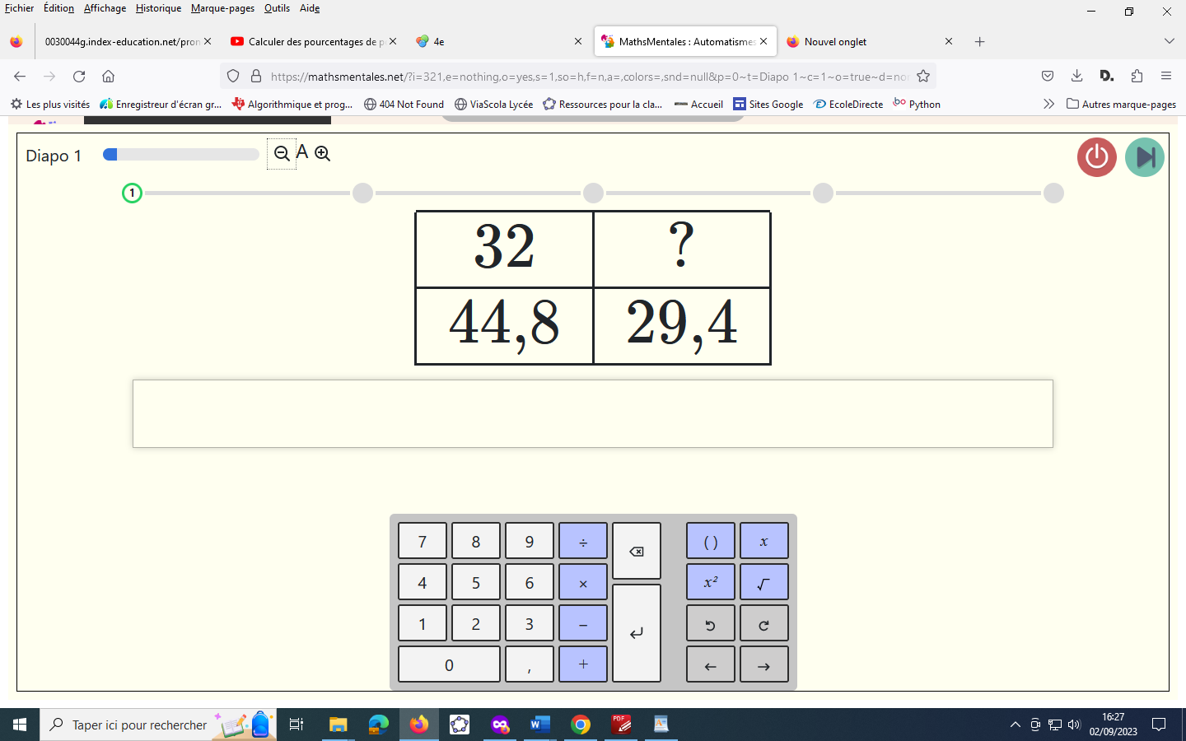

2.30% des employés d’une entreprise fument. Sachant qu’il y a 120 fumeurs , déterminer le nombre de salariés dans cette entreprise.

**Exercice 1 : automatismes 2**

**Il faut détailler vos calculs …**

1.Ecrire le plus simplement possible, en faisant apparaitre les détails du calcul :

$A=1-\frac{3}{7}+\frac{2}{3}$ (le dénominateur commun est $21$)

$B=\frac{3-\frac{2}{3}}{\frac{1}{4}-\frac{1}{5}}$

2.Ecrire sous la forme $a^{n}$ où *a* et *n* sont des entiers relatifs, les nombres :

$A=5^{3}×5^{8}$*; $B=\frac{4^{7}}{4^{4}}$; $C={(4^{-3})}^{-5}$*

3.Ecrire sous la forme $x^{n}$ où *x* et *n* sont des entiers relatifs, les nombres :

$A=x^{4}×{(x^{-2})}^{3}×x^{5}$; $B=\frac{x^{7}}{x^{8}×x^{-5}}$

**Exercice 3 : calculs avec les racines carrés**

**Il faut détailler vos calculs …**

1.Justifier que $\sqrt{50}=5\sqrt{2}.$ (extraire un carré parfait)

2.Justifier que .

3. Justifier que = .

4. Déterminer **en justifiant** .

5. Ecrire plus simplement .

6. Ecrire $3\sqrt{5}-2\sqrt{20}+\sqrt{500}$ sous la forme $a\sqrt{5}$ où *a* est un entier relatif. Détailler les calculs.

7. Exprimer le nombre $\frac{3}{\sqrt{7}}$ sans racine carrée au dénominateur.Détailler les calculs.

**Exercice 4 : racine carrée et valeur absolue**

1. Donner sans justifier .

2. Donner sans justifier .

3. Donner sans justifier la **valeur exacte** de $\left|-2π\right|$.

4.Ecrire le plus simplement possible $\sqrt{(2-\sqrt{7})²}$ (ne pas donner de valeur approchée)

5.Calculer à l’aide de la valeur absolue : $d(–2,5 ; 6)$

5.Calculer à l’aide de la valeur absolue : d($\frac{1}{2};\frac{1}{3})$

**Exercice 5: distance et valeur absolue**

Soit les points A,B, C , D et M représentant les nombres -2 , - $1 ,1$, 3 et $x$.

A B C M D

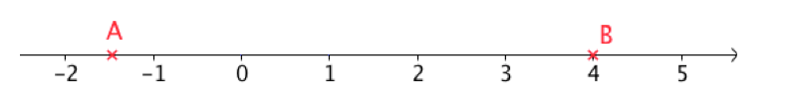

$$x$$

$$x$$

Recopier et compléter les égalités :

…..= $d\left(……,…..\right)=\left|x-3\right|$

$MA=d(………..$) = $\left|…….\right|$

…..= $d\left(x,1\right)=\left|………\right|$

**Exercice 6: distance et valeur absolue**

Mettre une croix dans chaque case lorsque le nombre appartient à l’ensemble indiqué

|  |  |  |  |  |  |  |  |  |  |  |  |  |  |  |  |  |  |
| --- | --- | --- | --- | --- | --- | --- | --- | --- | --- | --- | --- | --- | --- | --- | --- | --- | --- |
|  | $$0$$ | 3,5 | 4,0 | $$-7$$ | $$\frac{7}{3}$$ | $$\frac{12}{3}$$ | $$\frac{1}{2}$$ | 3,1 | $$\sqrt{2}$$ | - $\frac{1}{2}$ | $$\frac{-84}{14}$$ | $$\frac{-7}{20}$$ | $$\frac{81}{4}$$ | $$\sqrt{\frac{81}{4}}$$ | 10 | 2,3535… | 0,123514527  89… |
| ∈ℕ |  |  |  |  |  |  |  |  |  |  |  |  |  |  |  |  |  |
| ∈ℤ |  |  |  |  |  |  |  |  |  |  |  |  |  |  |  |  |  |
| ∈D |  |  |  |  |  |  |  |  |  |  |  |  |  |  |  |  |  |
| ∈ℚ |  |  |  |  |  |  |  |  |  |  |  |  |  |  |  |  |  |
| ∈ℝ |  |  |  |  |  |  |  |  |  |  |  |  |  |  |  |  |  |

**Exercice 7 : intervalles – inégalités**

*Les questions 1, 2,3 et 4 sont indépendantes.*

1.Représenter sur la droite numérique les intervalles suivants (représenter **trois droites**)

$I=]2 ;+∞[ J=[1 ;4\left[ et K=\right]-∞;-1[.$

2.Compléter directement sur l’énoncé avec le symbole d’appartenance $∈$ ou de non-appartenance $∉$. (aucune représentation n’est demandée)

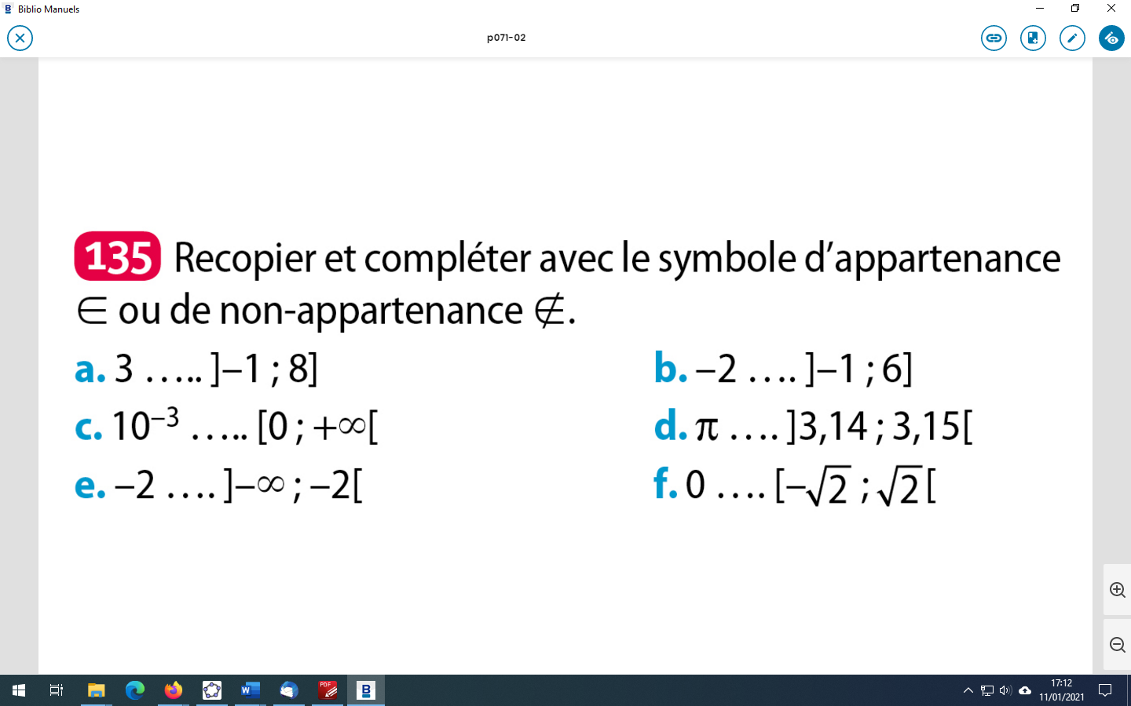

3.Traduire chaque inégalité ou encadrement par l’appartenance du réel $x$ à un intervalle (aucune représentation n’est demandée- on peut compléter directement sur l’énoncé)

a) $-4<x≤2$ équivaut à $x∈$…………..

b) $x>-1$ équivaut à $x∈$…………..

c) $x≤3$ équivaut à $x∈$…………..

4.Traduire l’appartenance du réel $x$ à chaque intervalle par une inégalité ou un encadrement (aucune représentation n’est demandée- on peut compléter directement sur l’énoncé)

a) $x∈[-4;1[$ équivaut à …………..

b) $x∈ ]-∞;1[$ équivaut à …………..

**Exercice 8 :calcul littéral**

*Les deux questions sont indépendantes.*

1. a)On rappelle la formule donnant la vitesse v en fonction de la distance parcourue d et du temps mis pour parcourir cette distance t. $v=\frac{d}{t}$ *.*

Donner sans justifier l’expression de $t$ en fonction de $d$.

b)Application : un radar tronçon installé sur un pont a permis de déterminer qu’un automobiliste a roulé à une vitesse moyenne de 66 kms/heure sur ce pont. Sachant que le pont mesure 3 300 mètres soit **3,3 kms** , combien de temps l’automobiliste a-t-il mis pour traverser le pont ?(Exprimer ce temps en minutes)

2. La formule donnant l’IMC I d’une personne est $I=\frac{P}{T²}$ où P est le poids en kg et T la taille en mètre.

a) Exprimer T en fonction de P et de I. (ne pas oublier la racine carrée)

b) Déterminer la taille (en cms) d’un homme pesant 90 kg dont l’IMC I est égal à 30.

**Exercice 9 : racine carrée et géométrie**

ABCD est un rectangle tel que $AB=\sqrt{5}$ et $BC=\sqrt{20}$.

1.Exprimer plus simplement $BC$ sous la forme $a\sqrt{5}$ où a désigne un entier.

2.Calculer la valeur exacte de l’aire du rectangle ABCD.

3.Calculer la valeur exacte du périmètre du rectangle ABCD.

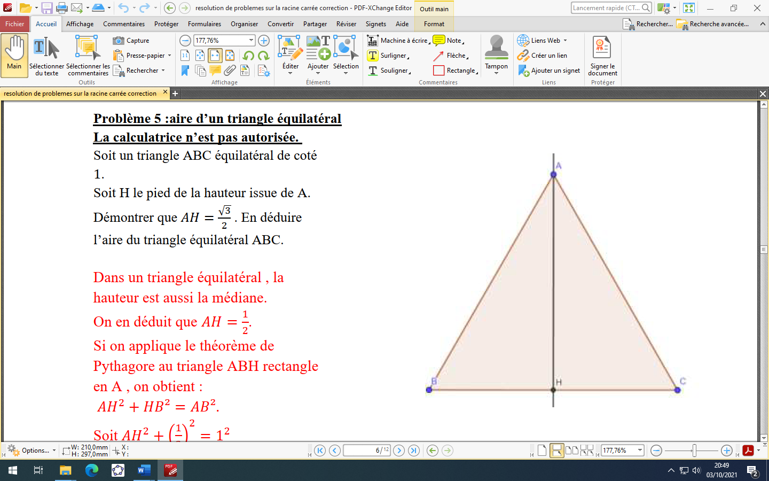

**Exercice 10 : racine carrée et géométrie**

Soit un triangle ABC équilatéral de coté $8$.

Soit H le pied de la hauteur issue de A.

Démontrer que $AH=4\sqrt{3}$. En déduire l’aire du triangle équilatéral ABC.

**Exercice 11 : construire des racines carrées d’entiers à la règle et au compas**

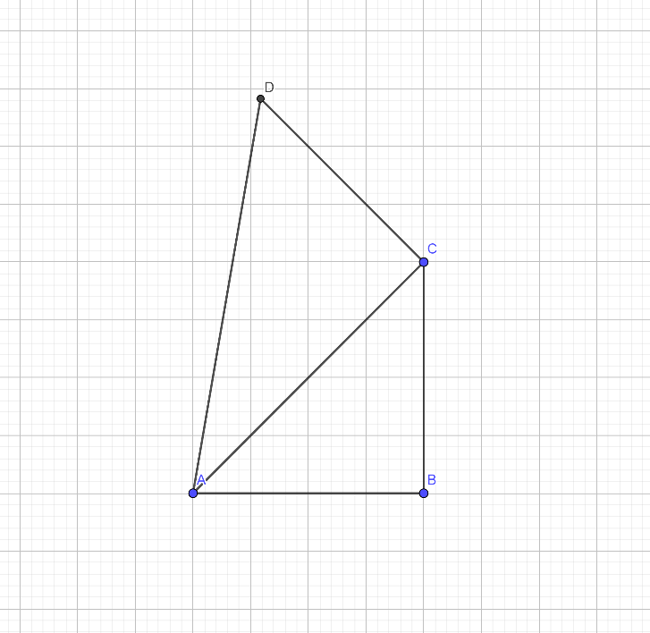Soit ABC un triangle rectangle et isocèle en B tels que tels que $AB=BC=1.$

Soit ACD un triangle rectangle en C tels que tels que $CD=1.$

$1$ 1

1.Démontrer que $AC=\sqrt{2}$.

2.Déterminer la valeur exacte de la longueur AD.

3.a) Représenter la figure sur votre feuille en prenant 4 cms comme unité graphique.

$1$ 1

b) Construire à l’aide des instruments (sans justifier) et en utilisant les questions précédentes, des segments de longueur $\sqrt{3}$, $\sqrt{5}$ et $\sqrt{6}$ .

$1$ 1

*On laissera apparents les traits de construction. L’usage de la calculatrice n’est pas autorisé.*

**Exercice 12: la légende de Sessa**

*En Inde, une légende vieille de 1500 ans raconte comment un Brahmane (membre d’une caste religieuse) du nom de Sessa fut récompensé pour avoir inventé le jeu d’échec.*

*Le roi des Indes fut tant émerveillé lorsque Sessa lui apprit le jeu que le roi lui proposa de choisir la récompense qu’il souhaitait.*

*Le Brahmane demanda alors la quantité de grains de blé qu’il serait nécessaire pour remplir les 64 cases d’un échiquier en respectant la condition suivante, chaque case doit contenir deux fois plus de grains de blé que la précédente sachant que la première case ne contient qu’un seul grain.*

*Soit : 1 grain de blé sur la première case*

*2 grains sur la seconde*

*4 grains (soit 2 fois 2) sur la troisième*

*8 grains (2 fois 2 fois 2) sur la quatrième*

*16 grains (2 fois 2 fois 2 fois 2) sur la cinquième etc ...*

*Le roi accepta la demande de Sessa en se disant que celle-ci était plutôt modeste.*

*Mais lorsqu’un arithméticien résolut le problème, le roi se rendit compte que le Brahmane l’avait dupé et que la quantité de grains de blé qu’il demandait était impossible à fournir.*

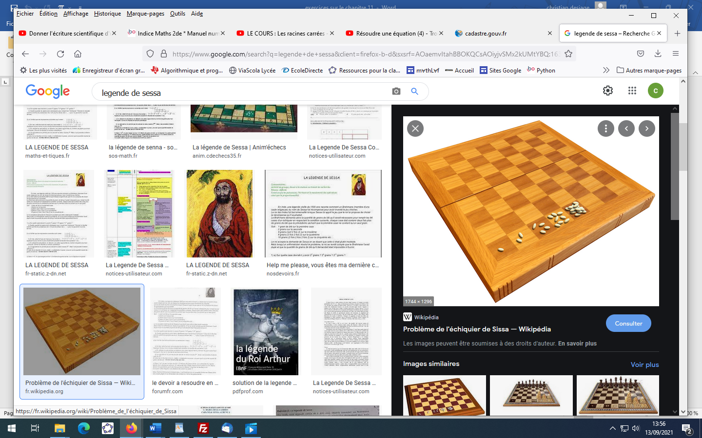

1) a) Sur quelle case devrait-il y avoir 23 grains ? 28 grains ? 231 grains ?

b) Quelle quantité de grains est-il nécessaire pour remplir tout l’échiquier ? Donner le résultat comme somme de puissances de 2. On pourra utiliser des « … » pour ne pas écrire tous les termes.

2) On appelle S la somme suivante $S =$ $1 + 2 + 2^{2}+ … {+ 2}^{61}+ 2^{62}+2^{63}$

Vérifier que les expressions suivantes sont vraies :

$1 + 2 = 2² - 1$

$1 + 2 + 2^{2}=2^{3}-1$

$1 + 2 + 2^{2}+2^{3}=2^{4}-1$

En déduire une expression simplifiée de S.

3)On admet que $S≈1,84467×{10}^{19}$

Dans 1 m3, on peut ranger environ 1,5 million de grains de blé.

a) Quel volume le blé occupera t’il ?

b) Le roi dispose d’un grand grenier de 10mètres de large sur 10 mètres de long. Quelle hauteur faut-il prévoir si l’on désire stocker la quantité de grains de blé que recevra Sessa ? Exprimer le résultat en km.

Comparer cette longueur à la distance de la Terre au Soleil ( $1,49×{10}^{8}$ kms)

*Mais l’histoire finit mal pour le brahmane. L’arithméticien du roi conseille d’enfermer Sessa dans son propre piège en lui demandant de compter lui-même les grains de blé.*

4) Sachant qu’il faudra 15 jours pour compter $1 m3$, combien d’années lui faudrait-il pour dénombrer l’ensemble de sa récompense ?